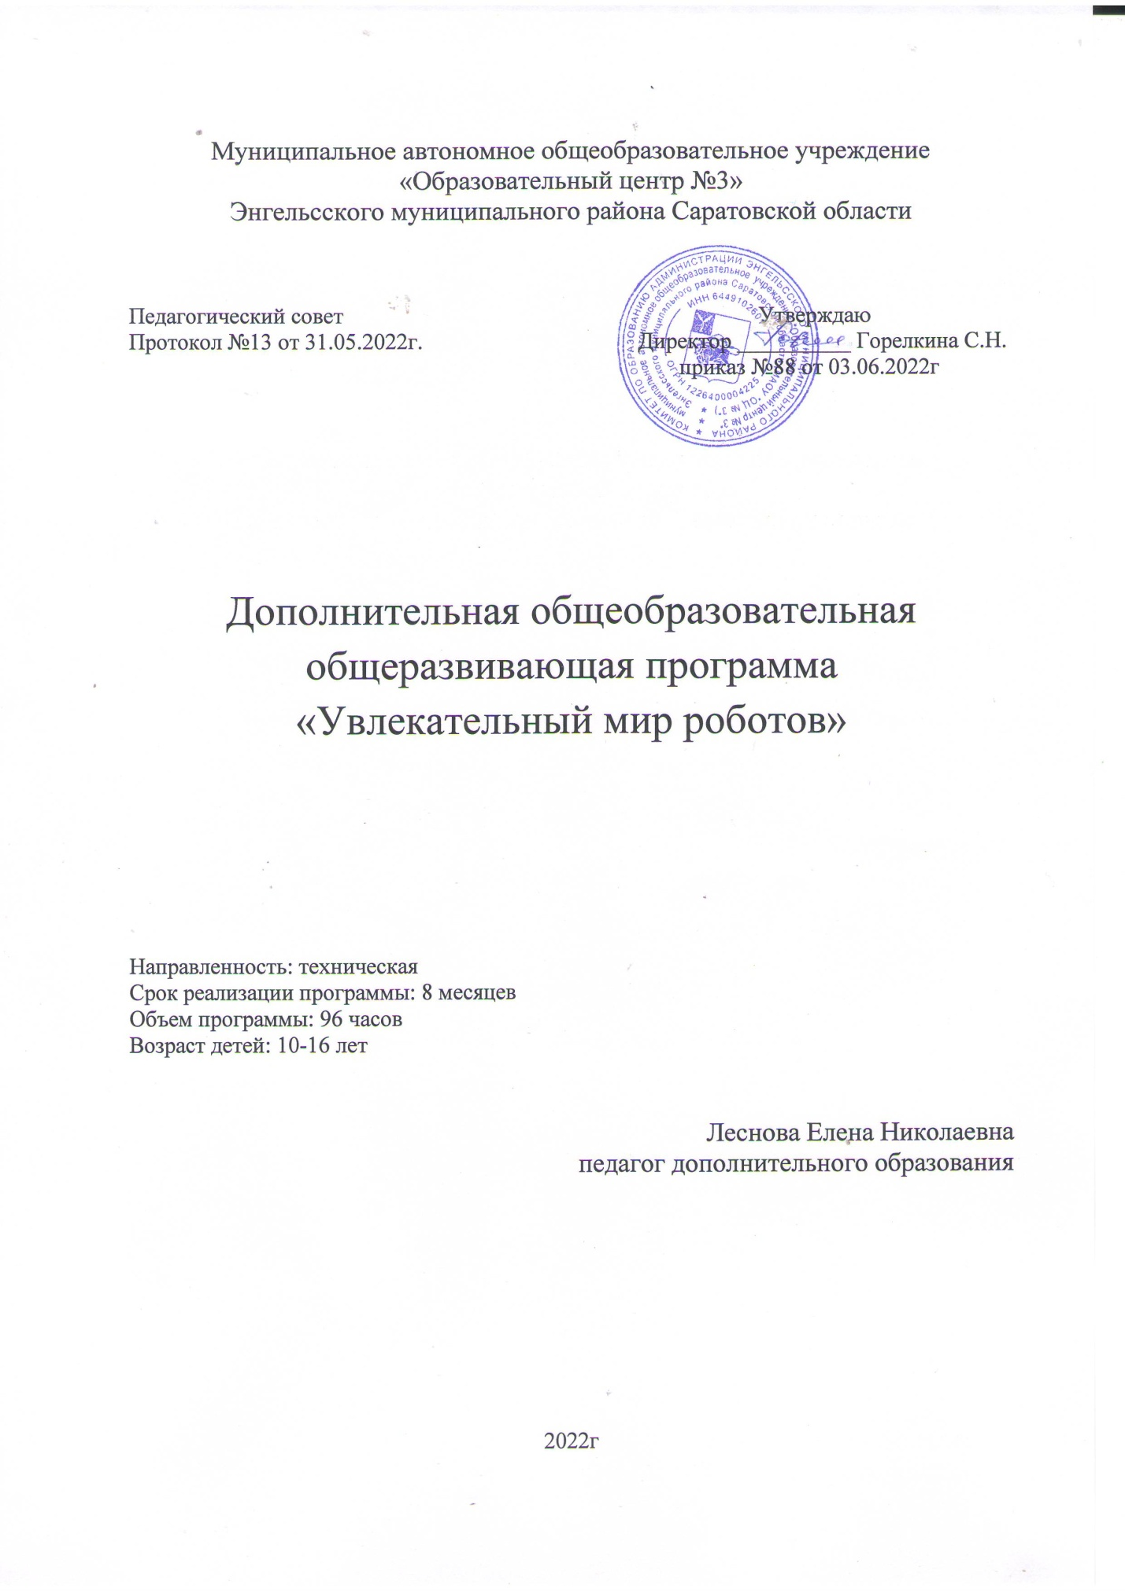

Раздел №1 Комплекс основных характеристик программы

1.1 Пояснительная записка
Дополнительная общеобразовательная общеразвивающая программа «Увлекательный мир роботов» технической направленности разработана в соответствии Положением о разработке и условиях реализации дополнительных общеобразовательных общеразвивающих программ МАОУ «Образовательный центр №3» ЭМР Саратовской области (приказ №118 от 01.09.2020 года).
Актуальность развития направления робототехники заключается в том, что в настоящий момент в России интенсивно развиваются нанотехнологии, электроника, механика и программирование. т.е. созревает благодатная почва для развития компьютерных технологий и робототехники. В России в 2008г принята президентская Программа «Робототехника: инженерно-технические кадры инновационной России», которая осуществляется по инициативе Федерального агентства по делам молодежи Российской Федерации и Фонда поддержки социальных инноваций «Вольное Дело» в партнерстве с Федеральным агентством по делам молодежи при поддержке Министерства образования и науки РФ. Успехи страны в XXI веке будут определять не природные ресурсы, а уровень интеллектуального потенциала, который определяется уровнем самых передовых на сегодняшний день технологий. Уникальность образовательной робототехники заключается в возможности объединить конструирование и программирование в одном курсе, что способствует интегрированию изучения физики, математики, информатики, естественных наук и развитию инженерного мышления, через техническое творчество. В связи с вышеперечисленным вытекает и актуальность дополнительной общеразвивающей программы «Увлекательный мир роботов».
Отличительные особенности данной программы в том, что используются задачи, связанные с региональной особенностью Саратовской области, а также почти на каждом этапе своей работы учащиеся записывают свои результаты в рабочую тетрадь. По итогам обучения, учащиеся делают анализ своей работы.
Адресат программы: все желающие, в возрасте от 12-15 лет без предъявления требований к знаниям и умениям.
Возрастные особенности: конструирование роботов в этом возрасте способствует:
-развитию у детей фантазии и воображения;
-интеллектуальному развитию: памяти, внимания, мышления (пространственного, логического, математического, ассоциативного).
-развитию мелкой моторики;
-сплоченность детского коллектива, формированию навыков сотрудничества и сотворчества (принятие совместных решений, задач, распределение ролей и т.д.)
-развитие речи;
-развитие детского технического творчества.
Основные принципы работы:
- доступность и наглядность;
- последовательность и систематичность;
- учёт возрастных и индивидуальных особенностей детей
Оно позволяет ребенку работать в удобном для него темпе, создавать новые сюжеты и модели. Позволяет сформировать способность воспринимать внешние свойства предметного мира; формировать первичные представления о себе, других людях, объектах окружающего мира, об их свойствах и отношениях. Позволяет реализовывать самостоятельные творческие решения, создавая новые конструкции и модели. Способствует развитию крупной и мелкой моторики.
Для успешной реализации программы, с учетом возрастного состава группы, целесообразно количество детей в группе 15 человек.
Объем программы составляет 96 часов, срок освоения – 32 учебных недель.
Форма обучения по программе – очная.
Занятия проходят 1 раз в неделю по 3 часа, общая нагрузка в неделю – 6 часов, 96 часов за весь учебный период.

1.2 Цели и задачи программы
Цель программы: привлечение детей к исследовательской и изобретательской деятельности, обучение основам робототехники и программирования.
Задачи:
Предметные:
- способствовать формированию первоначальных знаний о конструкции робототехнических устройств;
- знакомить с приемами сборки робототехнических устройств LegoMindstorms EV3;
- обучать программированию LegoMindstorms EV3 в мини среде BrickProgram.
Метапредметные:
- развивать мелкую моторику, внимательность, аккуратность и изобретательность;
- развивать умения излагать мысли в четкой логической последовательности, отстаивать свою точку зрения, анализировать ситуацию и самостоятельно находить ответы на вопросы путем логических рассуждений;
- формировать интерес к конструкторско-технологической деятельности;
- формировать умение работать в команде.
Личностные:
- формировать у учащихся стремление к получению качественного законченного результата; творческое отношение к выполняемой работе;
- воспитывать чувство ответственности.

1.3 Содержание программы
Учебный план
№ п/п | Название раздела | Количество часов |  |  | Форма контроля
 |  | Теория | Практика | Всего
1 | Вводное занятие. Вводный инструктаж. Введение в робототехнику. | 3 |  | 3 | Беседа
2 | Знакомство с конструктором LegoMaindstorms EV3. | 7 | 61 | 68 | Заполнение рабочей тетради.  Соревнования внутри группы. Тестирование.
3 | Проект на заданную тему. | 5 | 17 | 22 | Выполнение и защита проекта.
4 | Итоговое занятие |  | 3 | 3 | Беседа
Всего |  | 15 | 81 | 96
Содержание учебного плана
1 Вводное занятие. Вводный инструктаж. Введение в робототехнику.
Теория: ТБ. Правила поведения в лаборатории Информатика. История робототехники. Что такое робот. Виды роботов. Перспективы развития робототехники.
Форма контроля: беседа по про прослушанному материалу.
2 Знакомство с конструктором LegoMaindstorms EV3.
Теория: Название и применение деталей Lego. Комплектация набора LegoMaindstorms EV3.Меню контроллера LegoMaindstormsEV3.
Практика: Выполнение упражнения «Собери свою конструкцию». Сбор базовой конструкции. Изготовление самой высокой башни по средствам набора Lego Maindstorms EV3. Работа в меню PortView. Работа с разными датчиками. Программирование в мини среде BrickProgram при выполнении задачи из Приложения 2.
Форма контроля: Заполнение рабочей тетради. Соревнования внутри группы. Тестирование.
3 Проект на заданную тему.
Теория: Основные этапы тайм-менеджмента. Регламент для защиты проекта. Условия выполнения и ограничения для проекта.
Практика: Выполнение проекта по одной из тем из Приложения 3. Защита проекта.
Форма контроля: Выполнение и защита проекта.
4 Итоговое занятие.
Практика: Подведение итогов своей работы за учебный курс по средствам своей рабочей тетради.
Форма контроля: беседа.

1.4 Планируемые результаты

Раздел 2 Комплекс организационно-педагогических условий

2.1 Календарный учебный график
Количество учебных недель по программе – 32 недели.
Каникул нет.
Набор учащихся на обучение может проводиться 2 раза в учебный год. Для учащихся первого набора обучение начинается в сентябре, заканчивается в январе. Для учащихся второго набора - начинается в январе, заканчивается в мае.
Календарный учебный график представлен в Приложении 1.
  - Условия реализации программы
Материально-техническое обеспечение для преподавателя:
- Компьютер 1 шт
- LegoMindstorms EV3 1 набор;
- Программноеобеспечение LEGO MINDSTORMS EV3 Home Edition;
- Руководство пользователя LEGO MINDSTORMS EV3 Education;
- Датчики освещённости 1 шт;
- Зарядное устройство 1 шт;
- Интерактивная доска (или проектор, или телевизор);
- Поле для соревнований с наличием черной линии.
Материально-техническое обеспечение для учащихся:
- LegoMindstorms EV3 – от 8 до14 наборов;
- Набор ресурсный средний – от 4 до 7 наборов;
- Программноеобеспечение LEGO MINDSTORMS EV3 Home Edition;
- Руководство пользователя LEGO MINDSTORMS EV3 Education;
- Датчики освещённости – от 8 до 14 шт;
- Зарядные устройства – от 8 до 14 шт;
- Компьютер - от 8 до 14 шт.
- Поле для соревнований с наличием черной линии.
Кадровое обеспечение:
Программу может реализовывать педагог дополнительного образования, имеющим знания в области работы с набором LEGO MINDSTORMS EV3 Education.

2.3 Формы аттестации
Выполнение тестов, соревнования, выполнение проекта, отзывы родителей учеников.

2.4 Оценочные материалы
Результаты решения каждой задачи, учащиеся записывают в рабочую тетрадь (на каждого учащегося отдельно).

2.5 Методические материалы
Особенности организации образовательного процесса: очно.
Методы обучения и воспитания
Методы обучения: словесный, наглядный, практический, проектно-исследовательский.
Методы воспитания: убеждение, поощрение, упражнение.
Форма организации образовательного процесса:
Индивидуально-групповая, методика проектной деятельности.
Формы организации учебного занятия:
Беседа с элементами лекции, беседа, соревнование, практическое занятие, занятие с творческим заданием.
Педагогические технологии
При реализации данной программы применяются следующие технологии: технология индивидуализации обучения, технология группового обучения, технология проектной деятельности, технология коллективной творческой деятельности.
Алгоритм учебного занятия
- Организационный момент;
- Объяснение задания;
- Практическая часть занятия;
- Подведение итогов;
Дидактические материалы
Презентации к темам: История робототехники. Что такое робот. Виды роботов. Перспективы развития робототехники. Знакомство с набором, перечисление всех деталей, базовые понятия. Повторение название деталей. Знакомство с контролером EV3. Работа в меню PortView. Программирование в мини среде BrickProgram.
Рабочая тетрадь, в которую входят технологические карты к темам: Упражнение «Собери свою конструкцию». Сборка базовой конструкции. Изучение внутреннего меню контроллера. Изготовление самой высокой башни из набора LegoMaindstorms EV3. Работа в меню PortView. Знакомство с датчиками. Сборка базовой конструкции. Программирование в мини среде BrickProgram. Выполнение задач из Приложения 2. Выполнение проекта.

Приложение 1
Календарный учебный график
№ п/п | Дата | Название темы | всего | Место проведения | Форма контроля
1 | 05.10.22 | ТБ. История робототехники. Правила поведения в лаборатории Информатика. | 1 | Лаборатория Информатика | Беседа
2 | 12.10.22 | Что такое робот. Виды роботов. | 1 | Лаборатория Информатика | Беседа
3 | 19.10.22 | Перспективы развития робототехники | 1 | Лаборатория Информатика | Беседа
4 | 26.10.22 | Знакомство с набором, перечисление всех деталей, базовые понятия. | 1 | Лаборатория Информатика | Заполнение рабочей тетради.
5 | 02.11.22 | Выполнение упражнения «Собери свою конструкцию». | 1 | Лаборатория Информатика | Соревнование
6 | 09.11.22 | Повторение название деталей. Сборка базовой конструкции. | 1 | Лаборатория Информатика | Заполнение рабочей тетради.  Соревнование
7 | 16.11.22 | Повторение название деталей. Знакомство с контролером EV3. | 1 | Лаборатория Информатика | Заполнение рабочей тетради.
8 | 23.11.22 | Изучение внутреннего меню контроллера. | 1 | Лаборатория Информатика | Соревнование
9 | 30.11.22 | Повторение название деталей. Изготовление самой высокой башни из набора LegoMaindstorms EV3. | 1 | Лаборатория Информатика | Заполнение рабочей тетради.
10 | 07.12.22 | Повторение название деталей. Сборка базовой конструкции. | 1 | Лаборатория Информатика | Соревнование
11 | 14.12.22 | Работа в меню PortView. Знакомство с датчиками. | 1 | Лаборатория Информатика | Заполнение рабочей тетради.  Соревнование
12 | 21.12.22 | Работа в меню PortView. Знакомство с датчиками. | 1 | Лаборатория Информатика | Тестирование
13-18 | 28.12.22  11.01.23  18.01.23  25.01.23  01.02.23  08.02.23  15.02.23  22.02.23 | Программирование в мини среде BrickProgram. Выполнение задач (Приложение 2). | 8 | Лаборатория Информатика | Заполнение рабочей тетради.  Соревнование
19-24 | 01.03.23  15.03.23  22.03.23  29.03.23 | Программирование в мини среде BrickProgram. Выполнение задач (Приложение 2). | 4 | Лаборатория Информатика | Заполнение рабочей тетради.  Соревнование
25-27 | 05.04.23  12.04.23  19.04.23 | Постановка задачи проекта условия выполнения, ограничения. Выяснение всех непонятных вопросов. Работа над проектом. | 3 | Лаборатория Информатика | Выполнение проекта
28-30 | 26.04.23  03.05.23  10.05.23 | Работа над проектом. | 3 | Лаборатория Информатика | Выполнение проекта
31 | 17.05.23 | Защита проекта. | 1 | Лаборатория Информатика | Выполнение и защита проекта
32 | 24.05.23 | Подведение итогов работы за все учебное время. | 1 | Лаборатория Информатика | Беседа

Приложение 2
Задачи для программирования:
- Движение вперед и возвращение на место старта.
- Движение по квадрату.
- Движение вперед и возвращение на место старта, повторный запуск программы происходит от датчика звука.
- Движение по квадрату с помощью датчика звука.
- Движение вперед и возвращение назад до срабатывания датчика касания.
- Запуск программы происходит от датчика звука, робот движется вперед до срабатывания датчика касания, затем робот возвращается на исходное место.
- Робот движется вперед до препятствия, определяемого датчиком расстояния, затем движется назад до препятствия, определяемым датчиком касания.
- Движение вперед до препятствия, определяемого датчиком расстояния и возвращение назад до срабатывания датчика звука.
- Создать робота, эмитирующего поведение «Боязливой кошки».
- Движение вперед до черной полосы, возврат назад до черной полосы.
- Движение по черной линии.
- Соревнования по попаданию в ворота, при движении «змейкой».

Приложение 3
Темы для проекта:
- Шагающий экскаватор.
- Карьерный автосамосвал.
- Экскаватор.
- Бульдозер.
- Роторный экскаватор.
- Экскаватор электрический.

2.6 Список литературы
Список литературы для детей
- Валк, Л. Большая книга LegoMaindstormsEV3 [Текст] / Лоренс Валк; [пер. с англ. С.В. Черникова]. - Москва: Э, 2017. -408 с. (Подарочные издания. Компьютер).
- Исогава, Йошихито. Книга идей LegoMaindstormsEV3 181 удивительный механизм и устройство [Текст] / ЙошихитоИсогава; [пер. с англ. О.В. Обручева]. - Москва: Э ,2017. -232 с. (Подарочные издания. Компьютер).
Список литературы для педагогов
- Валк, Л. Большая книга LegoMaindstormsEV3 [Текст] / Лоренс Валк; [пер. с англ. С.В. Черникова]. - Москва: Издательство «Э», 2017. - 408 с. (Подарочные издания. Компьютер).
- Гриценко, Л.И. Педагогика и психология: теория и технологии [Текст]: 2 ч. / Л.И. Гриценко. – Москва: Планета, 2012.
- Злотин, Б. Изобретатель пришел на урок. Развиваем креативное мышление [Текст] / Б. Злотин, А. Зусман. – Москва: КТК Галактика, 2018 - .302
- Исогава, Йошихито. Книга идей LegoMaindstorms EV3 181 удивительный механизм и устройство [Текст] / ЙошихитоИсогава; [пер. с англ. О.В. Обручева]. - Москва: Э, 2017. -232 с. (Подарочные издания. Компьютер).
- Мухина, В.С. Возрастная психология: Детство, отрочество, юность [Текст]: Хрестоматия. Учебное пособие для студентов педагогических вузов. / В.С. Мухина, А.А. Хворостов. – Москва: Академия, 2009 - 624с.

